ФЕДЕРАЛЬНАЯ СЛУЖБА ПО НАДЗОРУ В СФЕРЕ ЗАЩИТЫ ПРАВ
ПОТРЕБИТЕЛЕЙ И БЛАГОПОЛУЧИЯ ЧЕЛОВЕКА

Федеральное казенное учреждение здравоохранения
ПРОТИВОЧУМНЫЙ ЦЕНТР

ЕЖЕМЕСЯЧНАЯ
ИНФОРМАЦИЯ О
КАРАНТИННЫХ
ЗАБОЛЕВАНИЯХ ЗА
РУБЕЖОМ

EUK3P
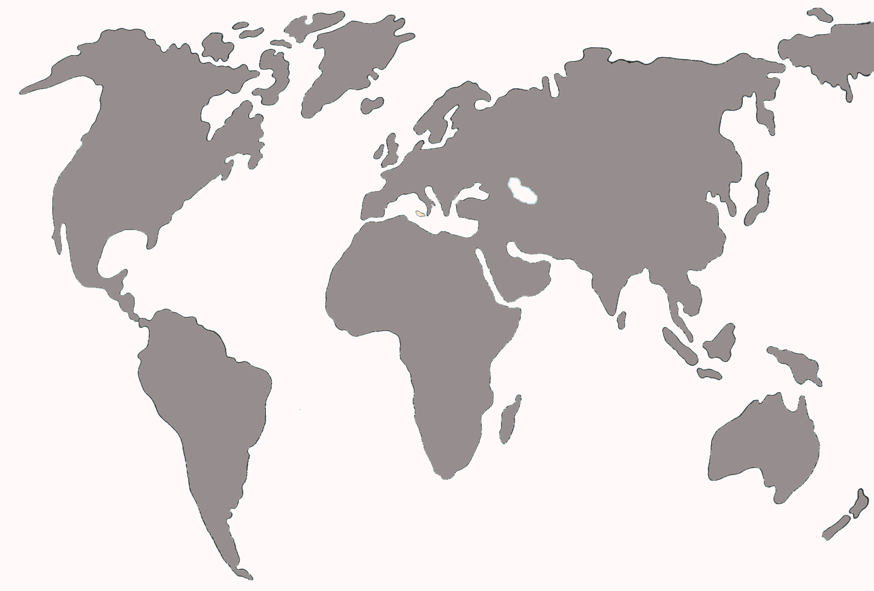
_________________________
Заболеваемость чумой, холерой, желтой лихорадкой;
Cтраны, в которых имеются районы, зараженные чумой, холерой, желтой лихорадкой

№ 12 - 2012г.

Настоящая информация подготовлена на основании электронных сообщений, опубликованных на сайте ProMED-mail Международного общества по проблемам инфекционных болезней, которое приводит свои оценки публикациям в различных СМИ и других источниках.

ЧУМА

Мадагаскар. (Продолжение ЕИКЗР 2012 № 11). По состоянию на 17 декабря 2012 г., по сообщению RFI (Radio France International), Большой Остров остается одной из самых
пораженных чумой стран в мире, занимая 2-е место после Демократической Республики Конго. С наступившим сезоном жары и дождей возрастает число больных чумой. Несколько очагов чумы обнаружены вокруг столицы Антананариву. Вновь выявлены 10 больных чумой в 80 км от столицы; другие больные были выявлены еще ближе от нее. Всего с начала 2012 г. чумой заболели 250 человек, 90 из них – с начала октября 2012 г. Почти каждый пятый больной умирал.
Представитель ВОЗ на Мадагаскаре отметила рост числа смертельных случаев заболевания в 2012 г. по сравнению с 2011 г.
[Из комментариев ProMED-mail: Этот факт можно объяснить поздним началом лечения заболевания, но также нужно иметь в виду и другие факторы, такие как вирулентность штаммов, устойчивость их к антибиотикам, поддельные препараты и, следовательно, недостаточность их дозировки при лечении. Согласно авторам статьи “Plague, a reemerging disease in Madagascar”, 1998г., - несмотря на осуществляемые надзор за чувствительностью возбудителя и блох к препаратам и инсектицидам и меры по предотвращению распространения спорадических случаев, ликвидация чумы трудно достижима из-за того, что крысы Rattus rattus - хозяева и резервуар бактерии, обитают в домах и в джунглях.
За прошедшие 15 лет (с 1998 г.) на Мадагаскар (население 13 млн. человек) приходилось 45% всех больных чумой в Африке.]

*
* *
Х О Л Е Р А

Американский континент

Сен–Мартен (St Martin) (Франция). Завезенный случай заболевания холерой из
Доминиканской Республики. Остров Сен-Мартен расположен в 300 км на восток от Пуэрто-Рико, разделен с 1648 г. на 2 неравные части между Францией и Нидерландами. По состоянию на 13 декабря 2012 г. Префектура Сен-Мартена и St Barths и руководители здравоохранения Гваделупы (Guadeloup) определили случай заболевания холерой как «вероятный», завезенный в Сен-Мартен. Однако, он объявлен как подтвержденный после получения положительного результата при исследовании материала в Институте Пастера в Париже.
Было понятно, что больной заразился во время остановки в Санто-Доминго, Доминиканская Республика. Последующие исследования показали, что вторичных случаев заболевания не было. Осуществление надзора проводится как профилактическая мера.
Гаити и Санто-Доминго в настоящее время поражены эпидемией холеры; возбудитель болезни - Vibrio cholerae.
[Из комментариев ProMED-mail: Заболевания холерой из Гаити/ Доминиканская Республика были завезены как на Кубу, так и в США. В зонах, где имеются удовлетворительные санитарно-гигиенические условия, значительное распространение инфекции мало вероятно.]

Куба. По состоянию на 18 декабря 2012 г., согласно данным местных СМИ, репортер независимого агентства новостей сообщил, что на Кубе зарегистрированы десятки новых случаев заболеваний холерой, в то время как руководители острова обратились со срочным призывом к населению предотвратить дальнейшее увеличение числа больных. Журналист сообщил, что официальные руководители Министерства общественного здравоохранения объявили «состояние повышенной готовности» в некоторых зонах Старой Гаваны (Old Havana). Предписание было принято недавно после подворных обходов.
По сообщению доктора, который предпочел остаться анонимным, в Старой Гаване (Old Havana или HabanaVieja) выявлено 47 больных холерой, 17 из которых являются коренными жителями столицы и 33 приехали из восточных провинций [такие цифры приведены в оригинале]. В августе 2012 г. правительство Кубы после того, как было зарегистрировано 417 больных холерой с подтвержденными диагнозом и 3 умерших, заявило, что холерный кризис преодолен.
С конца июня 2012 г., спустя месяц после того, как Министерство общественного здравоохранения Кубы признало ситуацию со вспышкой холеры в восточной части острова чрезвычайной и заявило, что критическая ситуация в здравоохранении «контролируется», цифры заболеваемости последовательно возрастали. Руководители наложили запрет на использование колодцев. Врачи посещают общины и дома, чтобы проверить соответствие принимаемых мер.
В заявлении Пан-Американской Организации Здравоохранения, которая является частью Всемирной Организации Здравоохранения, от 02 ноября 2012 г. сообщается, что подозрительные на заболевание холерой больные, выявленные в нескольких зонах страны, продолжают обследоваться. Регион, наиболее пораженный холерой, находился на востоке страны. В ноябре 2012 г. ураган Сэнди обрушился на территорию между Мансанильо (Manzanillo) и Сантьяго-де-Куба (Santiago de Cuba), 2-м самым крупным городом и столицей одноименной провинции, что привело к ухудшению санитарно-эпидемиологической обстановки.

Африка

Гвинея: По состоянию на 18 декабря 2012 г., согласно данным Интегрированных Региональных Информационных Сетей ООН (IRIN), эпидемиологи подтвердили, что вспышка заболеваний холерой, которая поразила более 7000 человек в Гвинее в 2012 г., была вызвана новыми измененными вариантами вибрионов Эльтор, содержащими ген ctxB классического типа.
Согласно мнениям региональных экспертов в области холеры, новые штаммы вызывают более тяжелые клинические формы с более высокими показателями контагиозности.
Те же самые типы штаммов, как полагают, циркулируют в Сьерра-Леоне, где в 2012 г. было зарегистрировано 22345 человек больных холерой. Считается, что возбудитель появился в Гвинее из Сьерра-Леоне. К настоящему времени генетические исследования были проведены только с образцами из Гвинеи; анализ образцов из Сьерра-Леоне продолжается.
По сообщению эпидемиолога университетского госпиталя в Марселе, Франция, где при поддержке ЮНИСЕФ проводится анализ и изучение штамма Vibrio cholerae, выявленный в Гвинее, обнаружение атипичного штамма El Tor вызывает беспокойство, поскольку это подтверждает появление штаммов, более сильных и более контагиозных. Это требует усиления мер профилактики и противоэпидемических мероприятий.
Африка, в особенности Западная Африка, является единственным регионом мира, где заболеваемость холерой устойчиво растет.
Эксперты в области холеры сообщают, что штамм, изолированный в Гвинее, был вероятнее всего недавно ввезен и не укоренился в окружающей среде. Это свидетельствует о том, что холера не является для данного региона эндемичной. Эксперт отметил, что в 2012 г. ситуация по холере в Сьрра-Леоне и соседней Гвинее указывает на важность трансграничного сотрудничества.
Упомянутый эпидемиолог сообщил, что ученые продолжают проводить свои анализы в попытке идентифицировать источник появления штамма. Этот тип штамма присутствовал в Зимбабве в 2009 г., в бассейне Озера Чад в 2009 г., а также в настоящее время обнаруживается в Гаити.
Сьерра-Леоне:
Южная (Southern) провинция. По состоянию на 18 декабря 2012 г., в ходе вспышки заболеваний холерой в Сьерра-Леоне с 16 июля 2012 г. по 5 декабря 2012 г. в дистрикте Бо (Bo) зарегистрировано 633 умерших. По сообщению должностного лица, осуществляющего надзор за болезнью в дистрикте Бо, среди умерших 297 человек составляют мужчины и 386 женщины. Из 297 мужчин 45 детей мужского пола в возрасте до 5 лет, 252 – больные старше 5 лет. Из 386 женщин 47 человек не достигли 5- летнего возраста, 339 - старше 5 лет. Из общего числа 633 умерших только 27 человек умерли в правительственном госпитале Бо, тогда как остальные умирали либо в своих домах, либо по дороге в госпиталь.
Из 27 умерших в госпитале 13 человек составляли мужчины, в том числе 2 мальчика в возрасте до 5 лет, и 14 – женщины (5 девочек в возрасте до 5 лет).

Бурунди. По состоянию на 10 декабря 2012 г. по сообщению Международной Федерации обществ Красного Креста и Красного Полумесяца, десятки тысяч беженцев, возвращающихся в Бурунди, в настоящее время рискуют заразиться холерой, так как в местах их жительства растет число больных холерой. Бурунди была охвачена вспышкой заболеваний холерой в течение 2 месяцев, и сотни беженцев из лагеря Mtabila в Танзании ежедневно пересекают границу.
Правительство Танзании объявило в начале 2012 г. о закрытии лагеря беженцев Mtabila, который был домом для многих жителей Бурунди, которые убегали из страны десятилетия назад, спасаясь от гражданской войны. 38000 беженцев, вынужденные репатриироваться, рискуют заразиться диарейной инфекцией.
Правительство Бурунди объявило о вспышке заболеваний холерой и бедственном состоянии здоровья населения в октябре 2012 г. Сотни людей инфицированы и, по крайней мере, один человек скончался. Число пораженных людей особенно велико в тех зонах, которые принимают возвратившихся беженцев, особенно в дистриктах Ньянза-Лак (Nyanza-Lac) и Макамба (Makamba).

Ангола:
Провинция Кунене (Cunene). По состоянию на 28 декабря 2012 г. по сообщению местного руководителя здравоохранения, в муниципальном госпитале Cahama, провинция Cunene, в период с 20 по 27 декабря 2012 г. диагноз холеры был поставлен 69 больным; зарегистрированы 3 смертельных случая заболевания холерой.
По его мнению, внезапное появление новых больных холерой является результатом отсутствия гигиенических условий, непригодной для употребления воды и несогласие некоторых членов общины применять профилактические меры, рекомендуемые руководителями здравоохранения.
Для лечения больных холерой лекарственных средств хватит, по меньшей мере, на 3 недели.

Замбия:
Провинция Луапула (Luapula), расположенная на севере страны на границе с Демократической Республикой Конго. По состоянию на конец 2012 г. Министр здравоохранения подтвердил, что в провинции Luapula 3 больных умерло от холеры, один из них - в дистрикте Mwense.
Должностное лицо дистрикта Mwense сообщил, что 35 больных были переведены в миссионерский госпиталь, где организован центр по лечению холеры; 2 других больных госпитализированы в медицинский центр Chibondo. Первые больные были зарегистрированы 30 декабря 2012 г., и образцы их клинических материалов были направлены в Генеральный госпиталь Mansa, где результаты исследования были положительными.
Руководители здравоохранения дистрикта после этого обратились к жителям Mwense и окружающих зон с просьбой ограничить свои передвижения, в особенности избегать зону, граничащую с Демократической Республикой Конго. В дистрикте Касенга (Kasenga) ДРК также подтверждены случаи заболевания холерой.

*
* *
ЖЕЛТАЯ ЛИХОРАДКА

Африка

Демократическая Республика Конго, Маниема (Maniema). По состоянию на 12 декабря 2012 г., согласно информации Глобальной Сети предупреждения о вспышках болезней и ответных действиях ВОЗ, Министерство здравоохранения Демократической Республики Конго начинает чрезвычайную кампанию массовой вакцинации против желтой лихорадки в дистрикте Ewo, регион Cuvette-Ouest; вакцинацией будет охвачено приблизительно 35000 человек.
Эта чрезвычайная кампания вакцинации проводится после недавнего подтверждения случая заболевания желтой лихорадкой, который был зарегистрирован в октябре 2012 г. в ходе осуществления национальной программы надзора за желтой лихорадкой. Лабораторное подтверждение было проведено в Национальном институте биомедицинских исследований в Киншасе и повторно подтверждено Региональной референс-лабораторией по желтой лихорадке ВОЗ в Институте Пастера, Дакар, Сенегал.
Кампания вакцинации поддерживается Международной координационной группой обеспечения вакциной против желтой лихорадки (YF-ICG), Глобальным Альянсом по вопросам вакцин и иммунизации (GAVI), и Европейской комиссией по вопросам гуманитарной помощи и Департаментом защиты граждан (ECHO).

Судан:
Дарфур (Darfur), расположенный на западе Судана на границе с Чадом ((Продолжение ЕИКЗР 2012 №11). По состоянию на 26 декабря 2012 г., Министр здравоохранения Центрального Дарфура сообщил, что в штате зарегистрированы новые случаи заболеваний желтой лихорадкой. Однако он объяснил, что все больные прибыли из зоны золотых приисков Jebel’Amer, Северный Дарфур, и подчеркнул, что в Центральном Дарфуре более 2 недель не регистрировалось ни одного нового случая заболевания.
Выступая по радио Dabanga, Министр сообщил, что один человек умер от желтой лихорадки в местности Roakirro и заболели еще 5 человек: 4 из них госпитализированы в Залингей (Zalingei), и один проходит лечение в Wadi Saleh. В итоге по Центральному Дарфуру общее число умерших от желтой лихорадки составило 83 человека из 443 заболевших.
Руководитель здравоохранения также сообщил, что в местностях Mukjar и Bindissey кампании вакцинации завершены и добавил, что в местности Umm Dukhum завершается 3-я фаза кампании.
Министр здравоохранения Западного Дарфура объявил о «конце желтой лихорадки в штате» [Смотри ниже комментарий ProMED]. Он заявил, что в Западном Дарфуре новые случаи заболеваний желтой лихорадкой не регистрируются в течение 3 недель.
Руководитель здравоохранения Южного Дарфура объявил о начавшейся в штате 3-й фазы кампании вакцинации, которая к концу месяца (декабрь 2012 г.) охватит население оставшихся местностей штата.
Министр объяснил, что 2-ю фазу кампании запланировано завершить к 27 декабря 2012 г., и, следовательно, будет охвачено население 70% местностей.
По его сообщению, в Южном Дарфуре от желтой лихорадки умерли 20 человек и зарегистрировано 174 больных. Он подчеркнул, что эти цифры были собраны более 2-х недель назад.
[Из комментариев ProMED-mail: Мероприятия по контролю за желтой лихорадкой в настоящее время находятся на той стадии, когда необходимо проведение экстенсивного надзора с целью выявления каждого нового больного и вслед за этим проведения в этой местности быстрой вакцинации лиц. Пассивный надзор в ожидании появления новых больных в госпиталях и медицинских центрах не может быть эффективным для своевременного выявления новых случаев заболевания в зонах, где деревни расположены в труднодоступных местах, а дороги не существуют.]
По состоянию на 29 декабря 2012 г., согласно «Цифровому журналу» (“Digital Journal”), эксперты заявляют, что вспышка заболеваний желтой лихорадкой, поразившая в настоящее время Судан, является самой серьезной в мире за прошедшие 20 лет.
С октября 2012 г. от желтой лихорадки умерли 168 человек и зарегистрировано 800 подозрительных на заболевание. Много больше больных, вероятно, не регистрируются здравоохранением. Официально зарегистрированные органами здравоохранения данные о числе умерших в настоящее время превышают цифровые данные вспышки заболеваний желтой лихорадкой в 2005 г. в южном регионе Судана Кордофане: 163 умерших из 604 больных за период в 5 месяцев.
Настоящая вспышка могла быть связана в регионе с сильными дождями и наводнением, которые способствовали в этом году [2012 г.] размножению комаров-переносчиков. Более того, до возникновения последней вспышки национальный календарь прививок в Дарфуре никогда не включал вакцинацию против желтой лихорадки, что могло способствовать быстрому и широкому распространению инфекции.
Распространение болезни шло по маршрутам миграций кочевников через Дарфур, и инфекция поражала, главным образом, сельские зоны, хотя имеется риск распространения на городские зоны, так же как и на лагеря внутренне перемещенных лиц (более 2 миллионов человек). В то время как нет никакого специфического лекарственного препарата для лечения больных людей, вакцинация может предотвратить заболевание. При организации национальной кампании вакцинации против желтой лихорадки Суданское правительство получило поддержку международного сообщества, главным образом через Всемирную Организацию Здравоохранения (ВОЗ). 1,3 млн. доз вакцины против желтой лихорадки для 2-й фазы кампании были получены при поддержке Правительства Швеции. 18 декабря [2012 г.] Соединенное Королевство Великобритании объявило, что оно предоставит 2,9 миллиона долларов для поддержки вакцинации 2 миллионов человек в Дарфуре.
[Из комментариев ProMED-mail: Серьезный вооруженный конфликт, происходящий в части Дарфура, без сомнения служит помехой в проведении кампании вакцинации и, вероятно, вынуждает мигрировать еще больше людей. Вынужденно перемещенные лица, при наличии виремии, во время своего передвижения создают риск распространения вспышки. Активный надзор за выявлением больных, сопровождаемый бригадами быстрой вакцинации, будет существенным для прекращения вспышки.]

* * * * *
(ProMED-mail- декабрь 2012г.)

Директор ФКУЗ
«Противочумный центр»
Роспотребнадзора В.Е. Безсмертный

